**คู่มือการใช้งาน**

**เครื่องมือวิเคราะห์และวางแผนสำหรับผู้บริหาร**

**(Management analysis and planning tools)**

**ด้านแผนปฏิบัติราชการ (SWOT)**

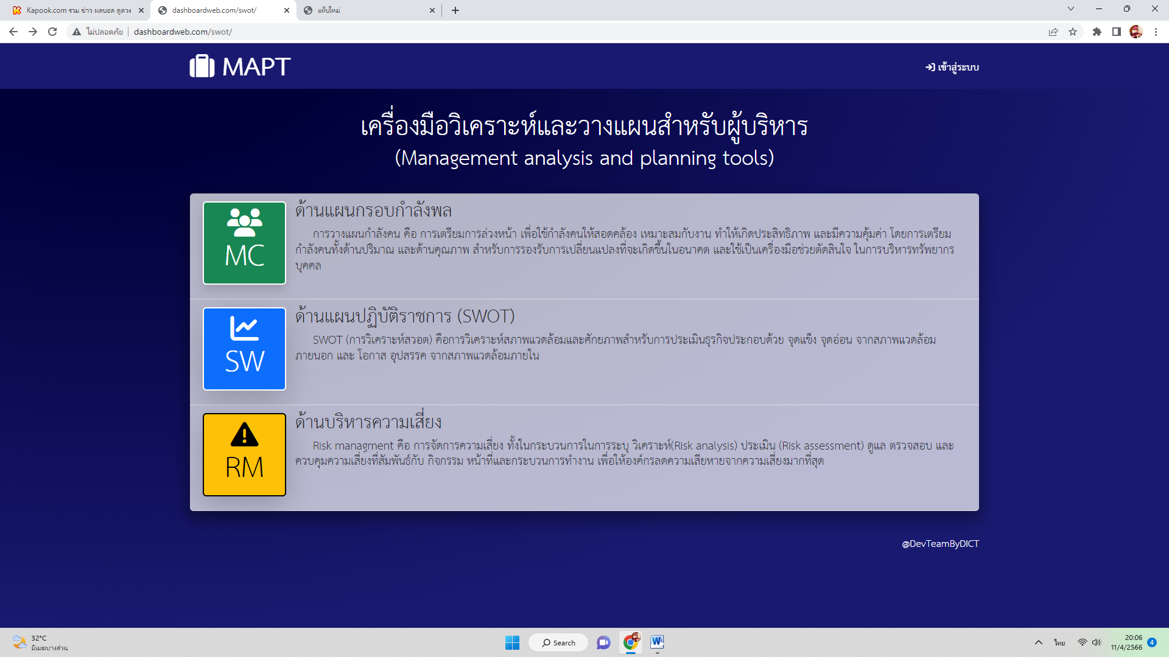

ลงชื่อเข้าใช้งาน http://dashboardweb.com/swot/

กรอกอีเมล์และรหัสผ่าน

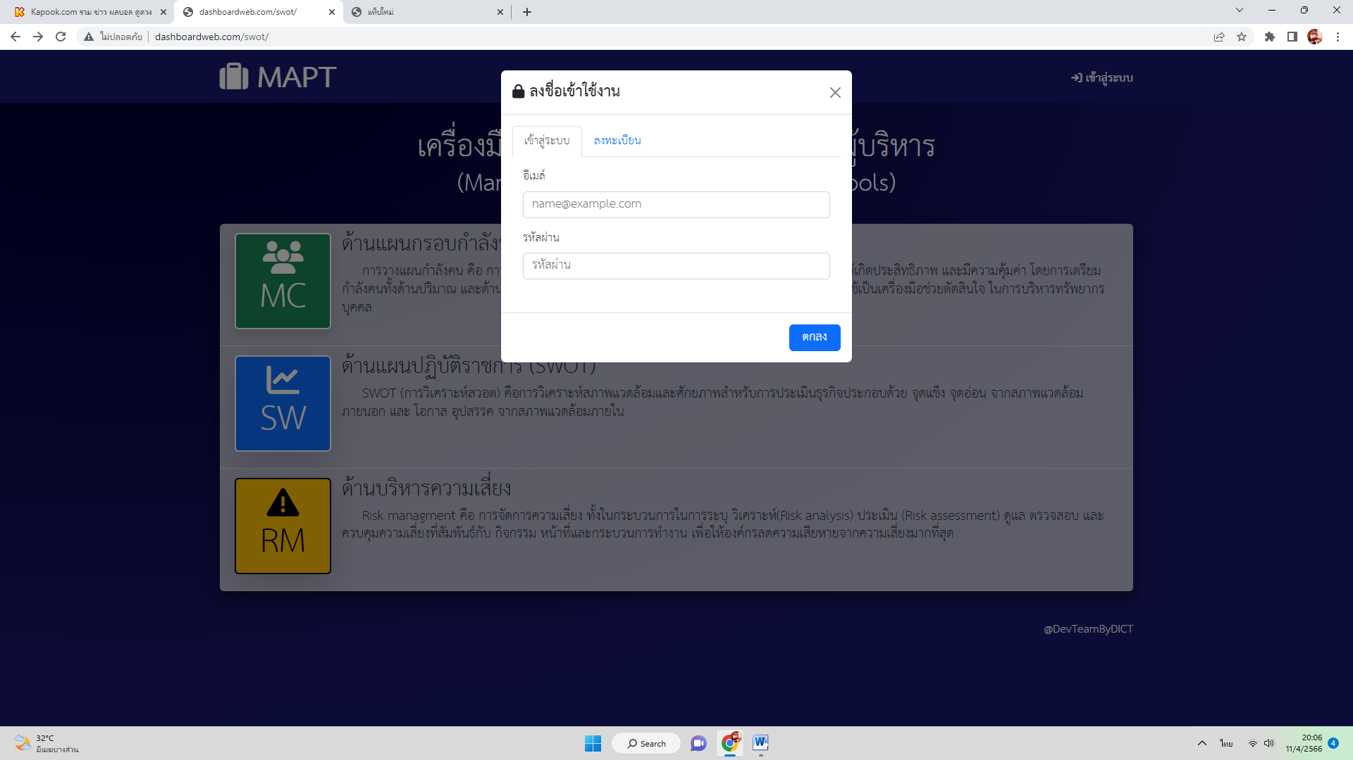

กรอกอีเมล์และรหัสผ่านที่ได้ลงทะเบียนไว้

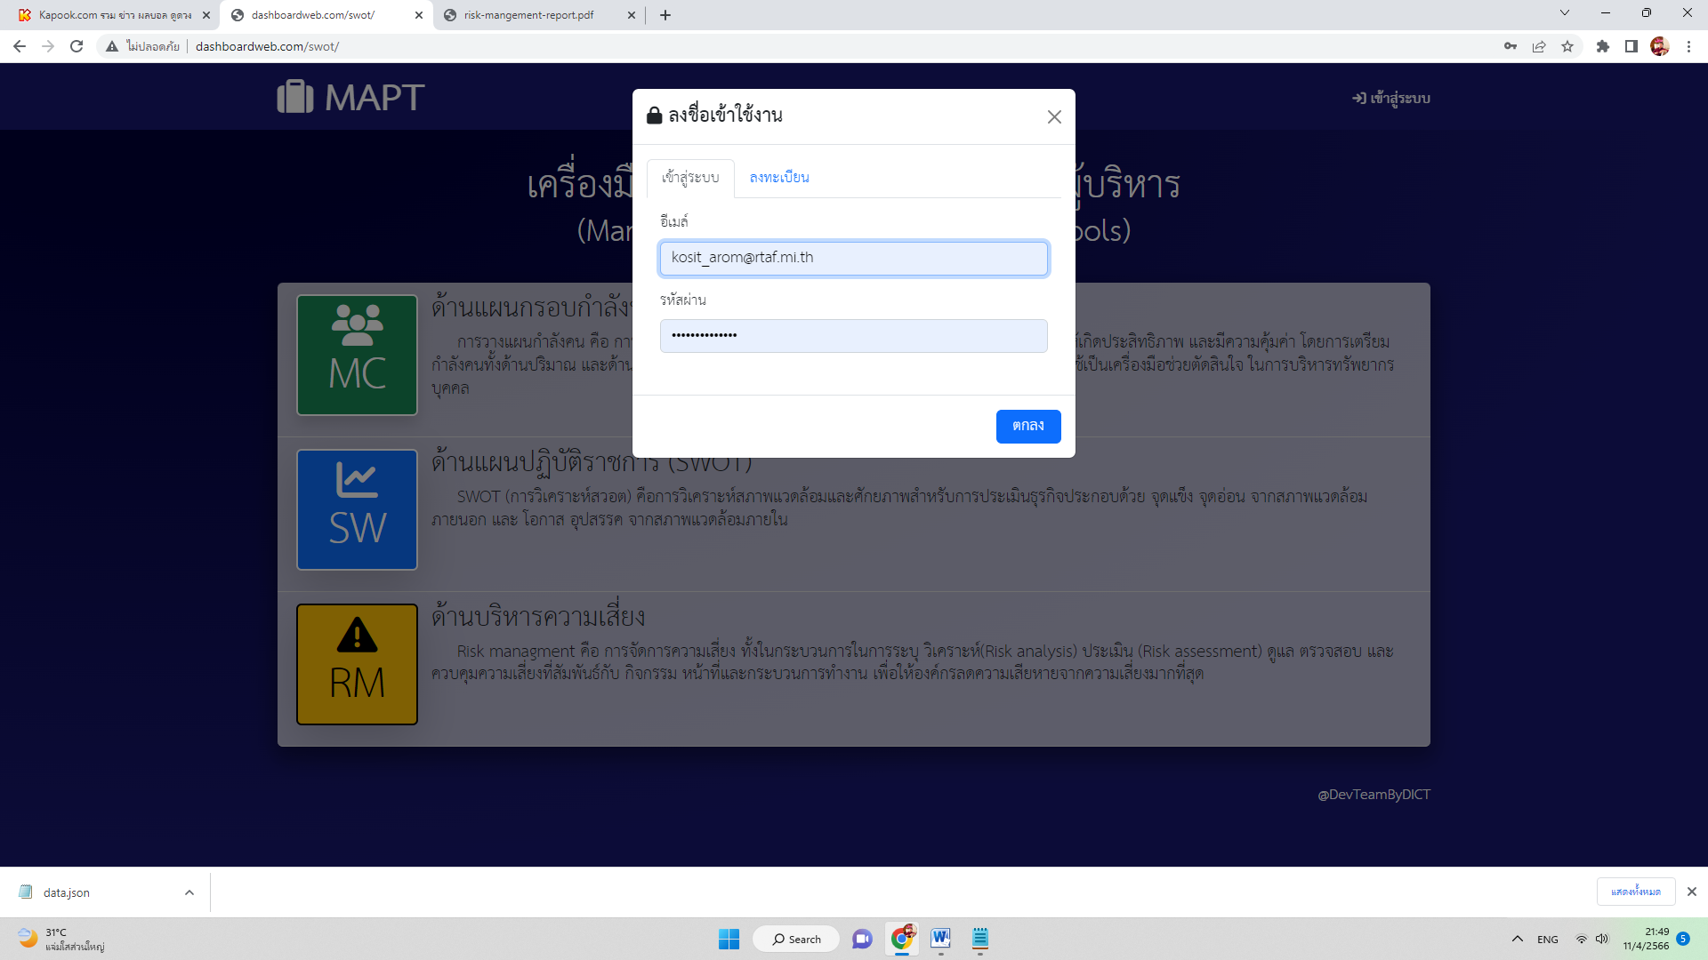

กรณียังไม่ลงทะเบียนให้กด “ลงทะเบียน” โดยกรอกอีเมล์และรหัสผ่านและยืนยันรหัสผ่านให้ถูกต้อง

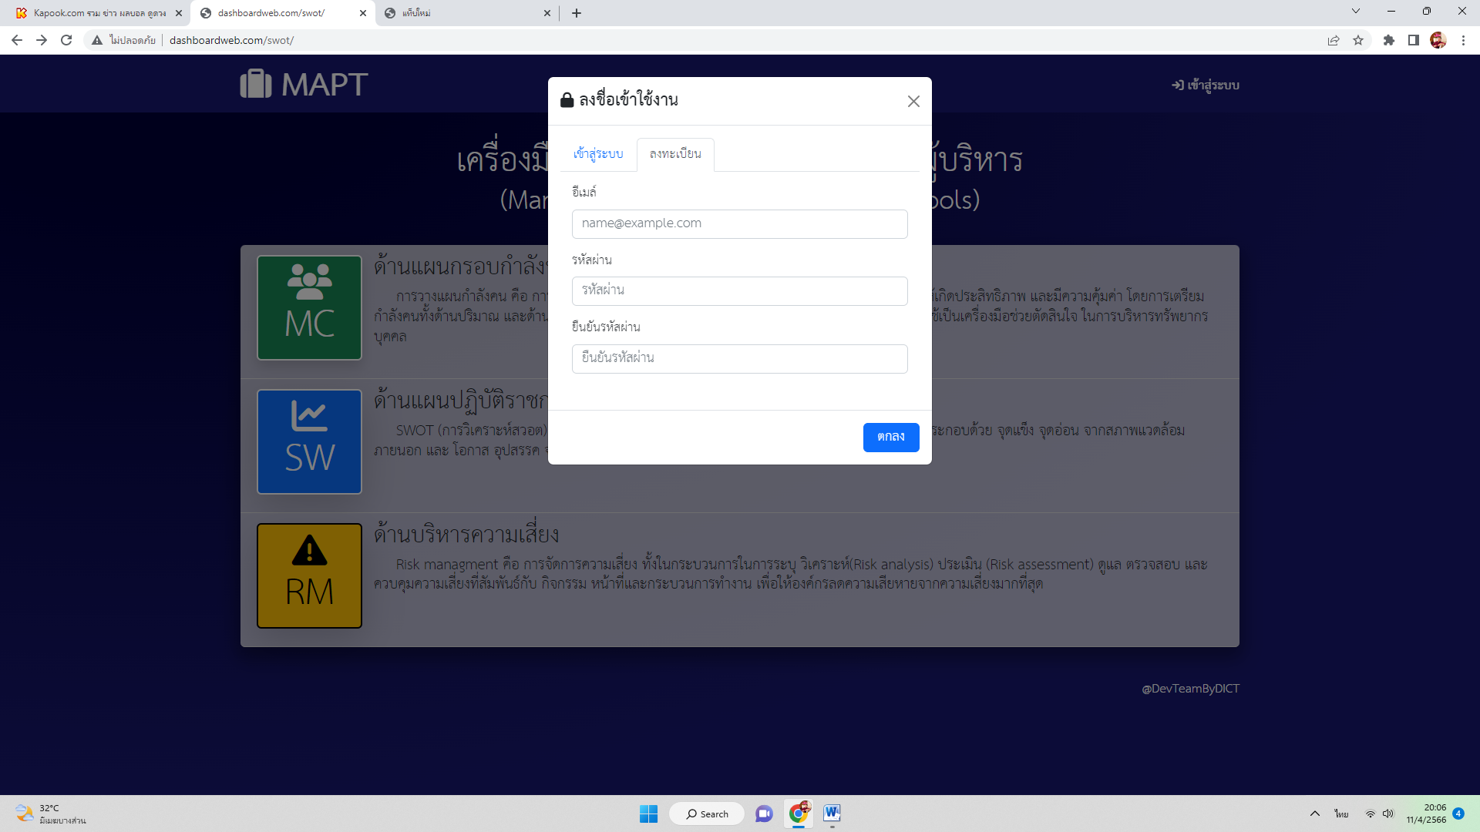

ลงชื่อเข้าใช้งานด้วยอีเมล์และรหัสผ่านที่ได้ลงเบียนไว้แล้วคลิกที่ปุ่ม SW ดังภาพ

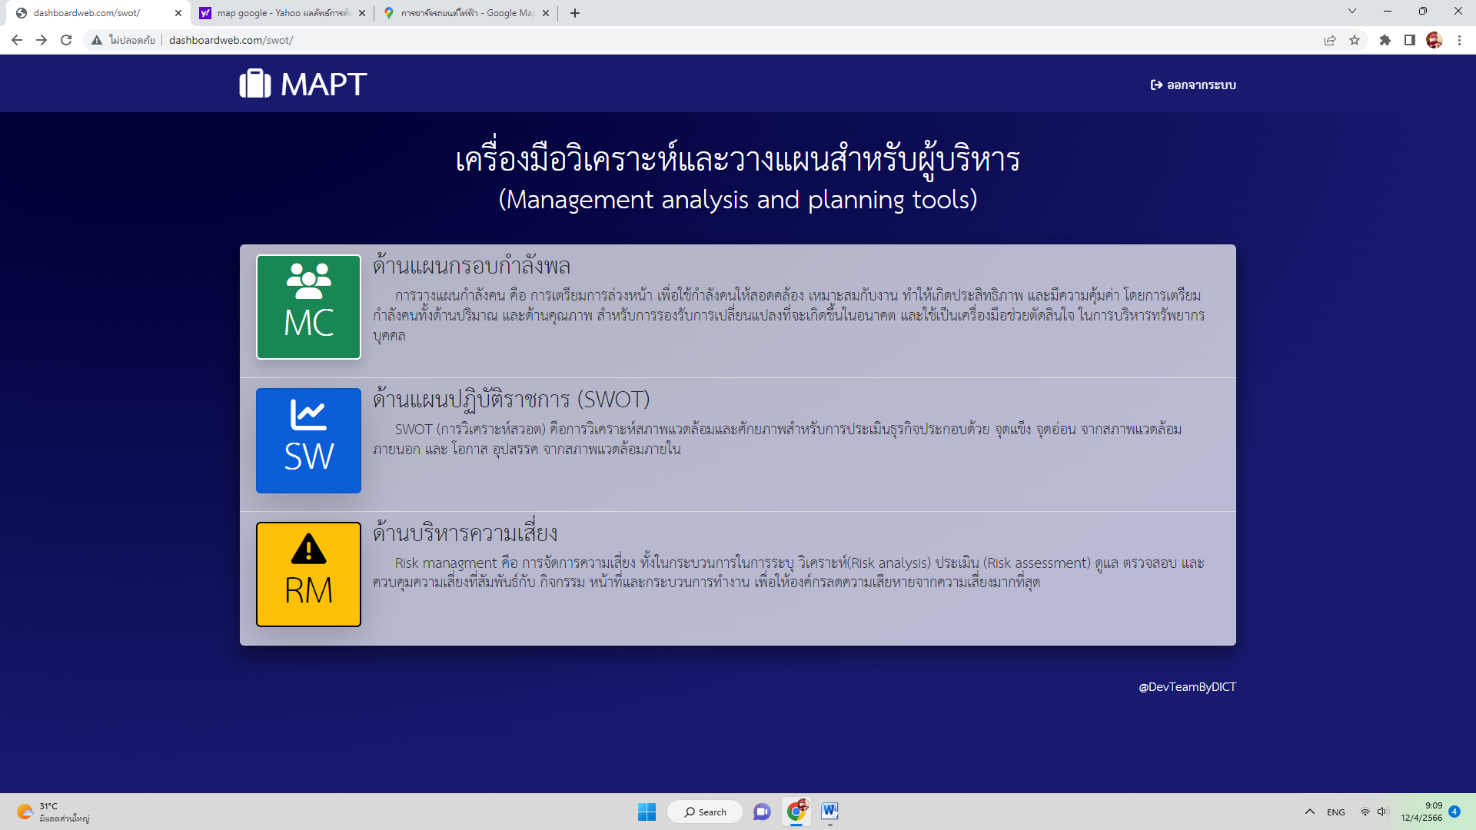

แสดงหน้าจอเครื่องมือบริหารด้านแผนปฏิบัติราชการ (SWOT)

* แสดงกราฟ SWOT
* สรุป SWOT (S=จุดแข็ง, W=จุดอ่อน, O=โอกาส, T=อุปสรรค)
* วิเคราะห์ข้อมูล SWOT แสดงข้อมูลเป็น MATRIX เพื่อนำเสนอข้อมูลออกมาเป็นกลยุทธ์ดังนี้
  1. กลยุทธ์เชิงรุก SO (จุดแข็งและโอกาส)
  2. กลยุทธ์เชิงป้องกัน ST (จุดแข็งและภัยคุกคาม)
  3. กลยุทธ์เชิงแก้ไข WO (จุดอ่อนและโอกาส)
  4. กลยุทธ์เชิงรับ WT (จุดอ่อนและภัยคุกคาม)

เครื่องมือการจัดการข้อมูล

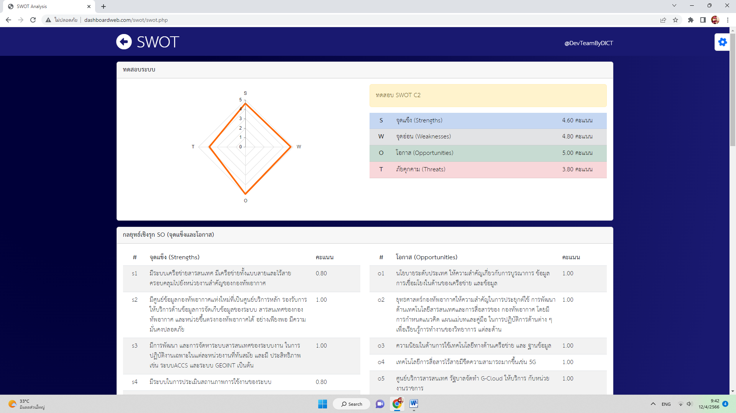

กราฟและข้อมูลสรุปการวิเคราะห์ SWOT

แสดงข้อมูลรายละเอียด SWOT

บันทึกข้อมูล

จัดการข้อมูล

อธิบายเครื่องมือการจัดการข้อมูล

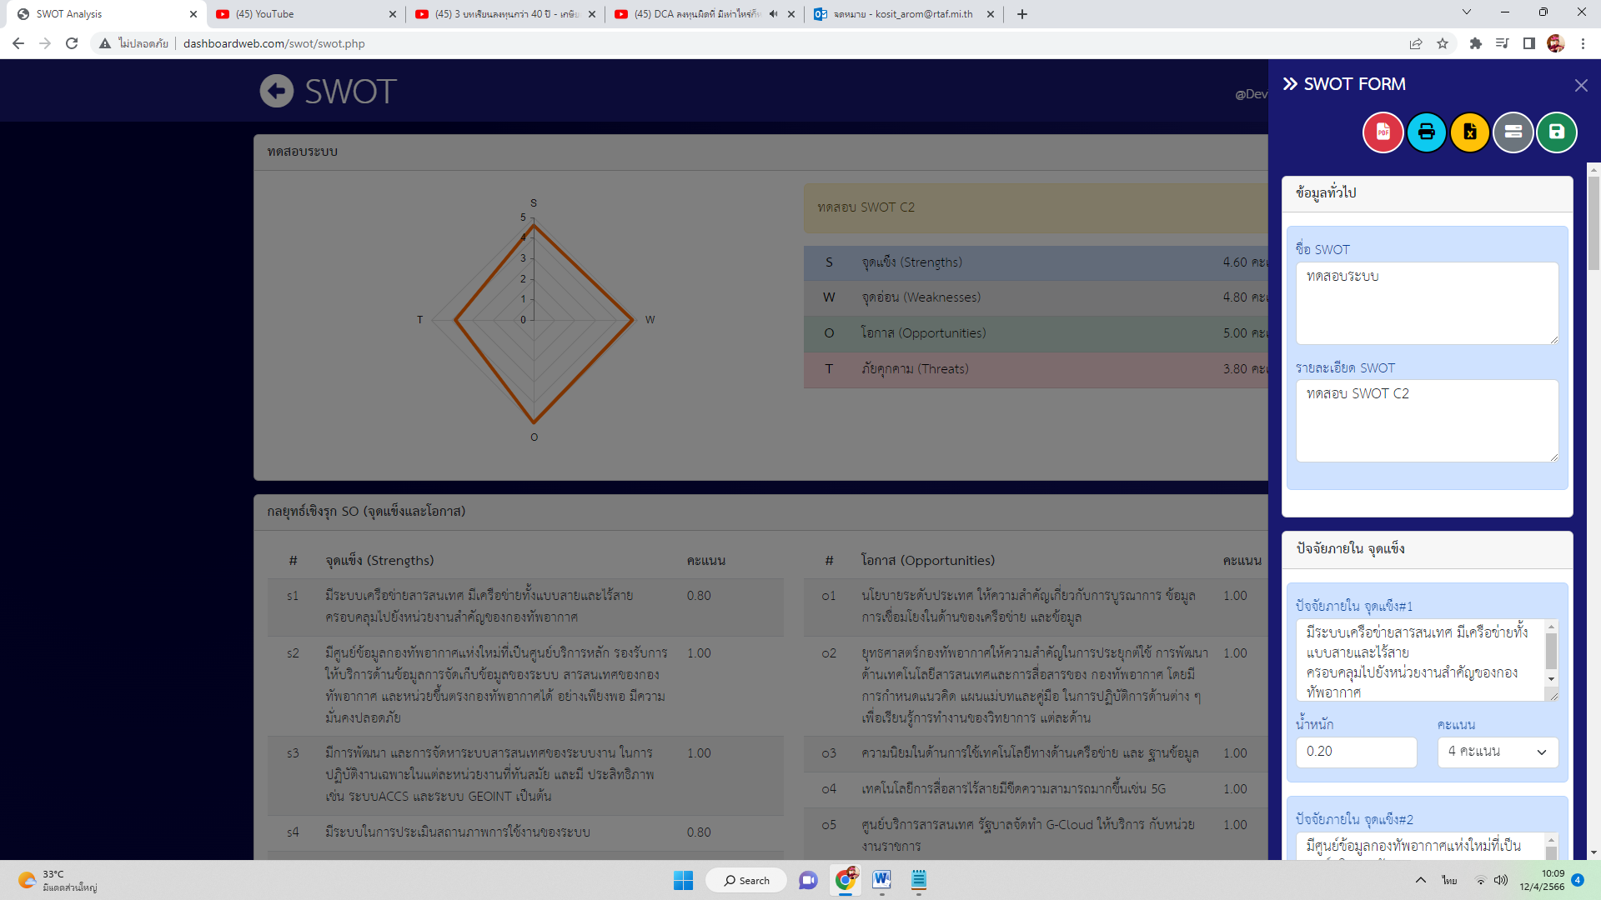

ฟอร์มกรอกข้อมูล

พิมพ์

ดาวน์โหลด Excel

ดาวน์โหลด PDF

ขั้นตอนการกรอกข้อมูล SWOT

* กรอกข้อมูลทั่วไป ชื่อ SWOT, รายละเอียด SWOT
* กรอก SWOT ให้ครบ (S=จุดแข็ง, W=จุดอ่อน, O=โอกาส, T=อุปสรรค)
* กรอกน้ำหนัก
* กรอกคะแนน

5.บันทึก



4.กรอกคะแนน

1.กรอกข้อมูลทั่วไป

2.กรอกรายละเอียด

3.กรอกน้ำหนัก

สั่งพิมพ์

กดพิมพ์

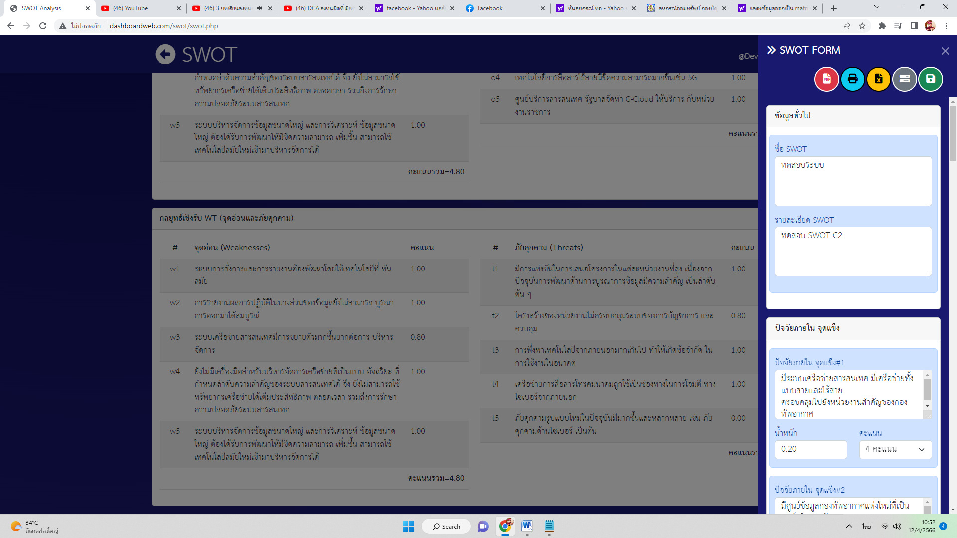

ตัวอย่างก่อนพิมพ์

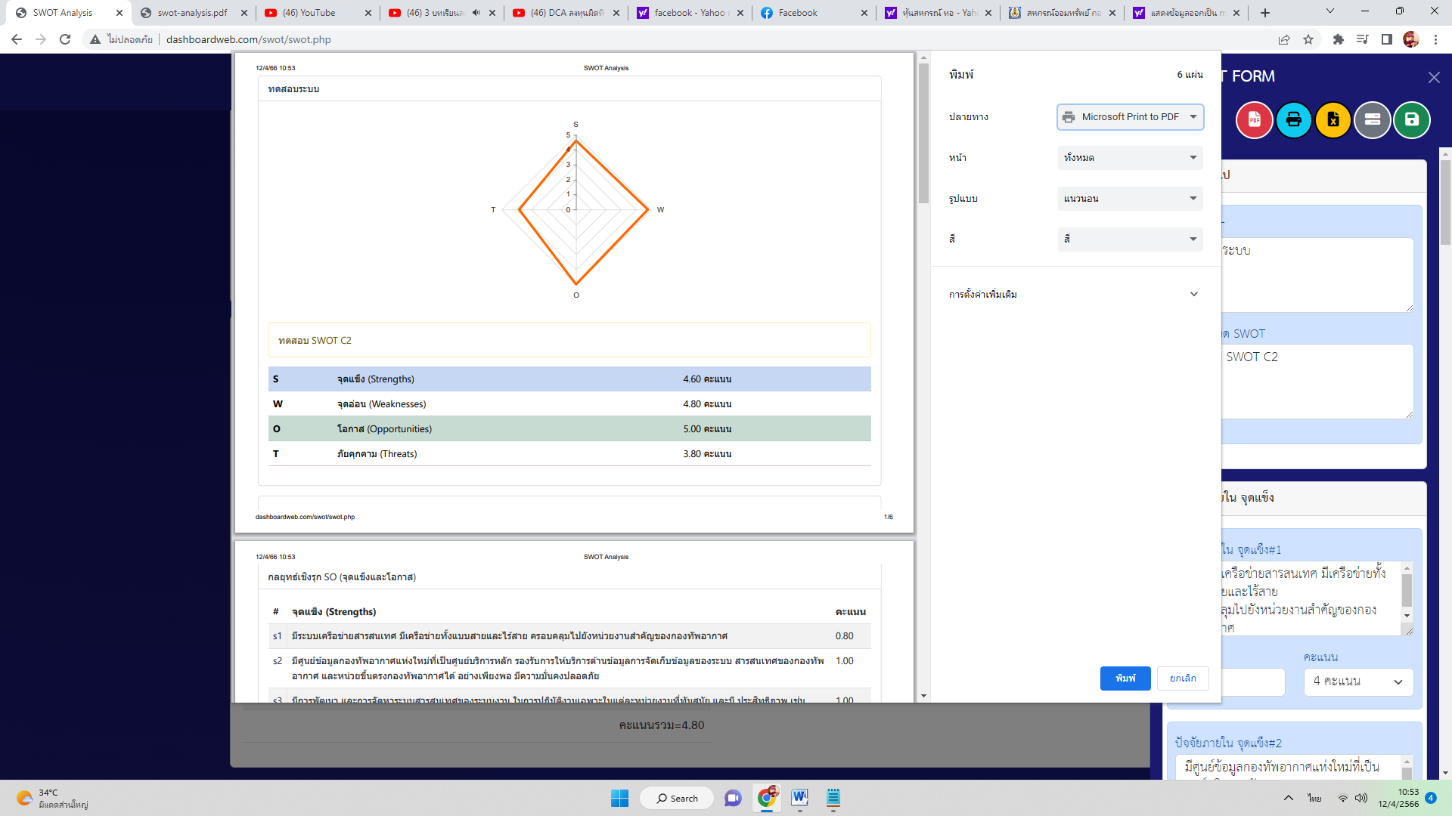

ดาวน์โหลดเป็นไฟล์ PDF

ดาวน์โหลด PDF



แสดงไฟล์ PDF

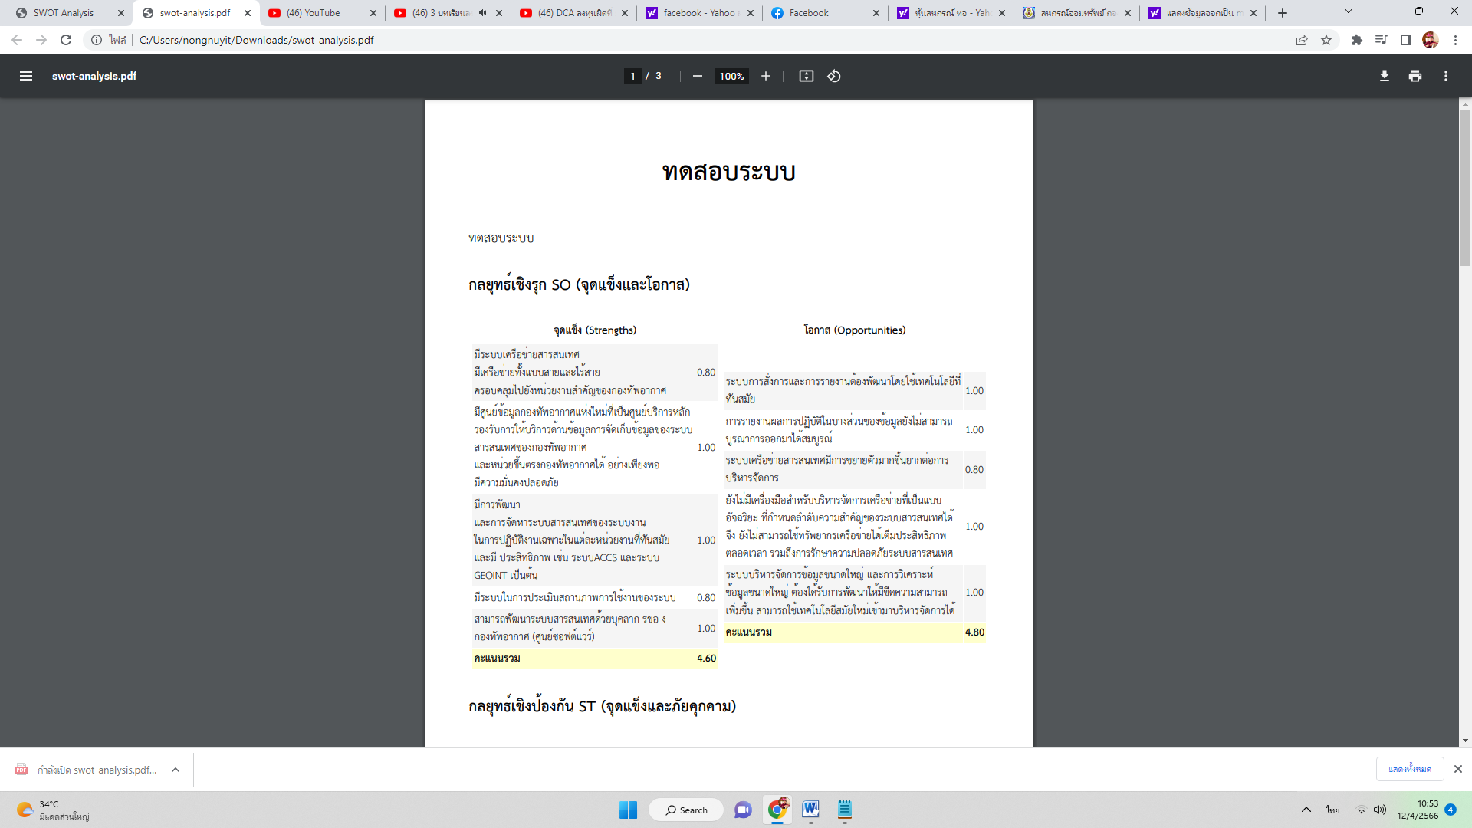

จัดการข้อมูล

สามารถบันทึกข้อมูลเป็นแบบสาธารณะและบันทึกข้อมูลเป็นแบบส่วนตัวรวมถึงการดาวน์โหลดข้อมูลเป็น Backup ไฟล์

* กรณีบันทึกข้อมูลเป็นแบบสาธารณะคือ ทุกคนมีสิทธิ์เห็นข้อมูลและโหลดข้อมูลไปใช้งานได้
* กรณีบันทึกข้อมูลเป็นแบบส่วนตัวคือ เห็นข้อมูลเฉพาะผู้สร้างข้อมูลเท่านั้นแต่สามารถกดดาวน์โหลดไฟล์ JSON file เพื่อแบ่งปันคนอื่นได้

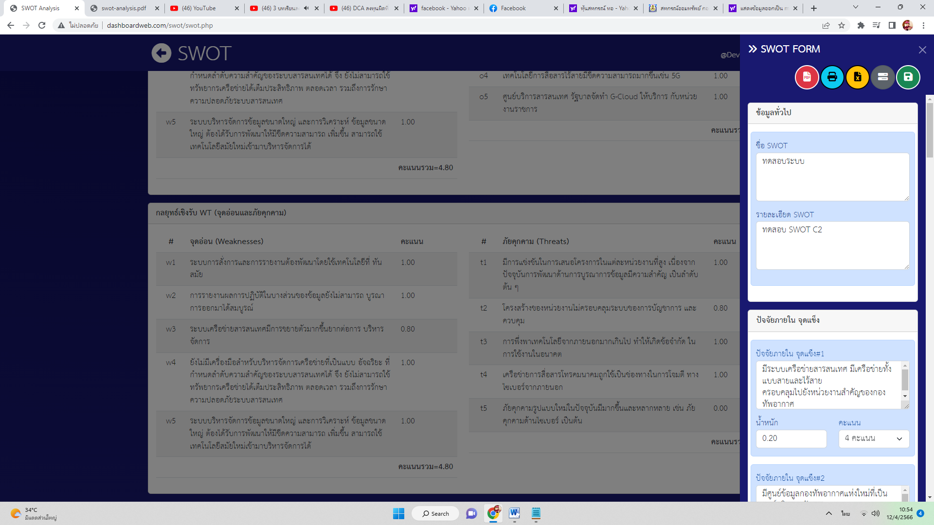

จัดการข้อมูล

โหลดข้อมูล

โหลดข้อมูลมี 2 แบบคือโหลดข้อมูลที่เป็นสาธารณะและโหลดข้อมูลที่เป็น JSON file

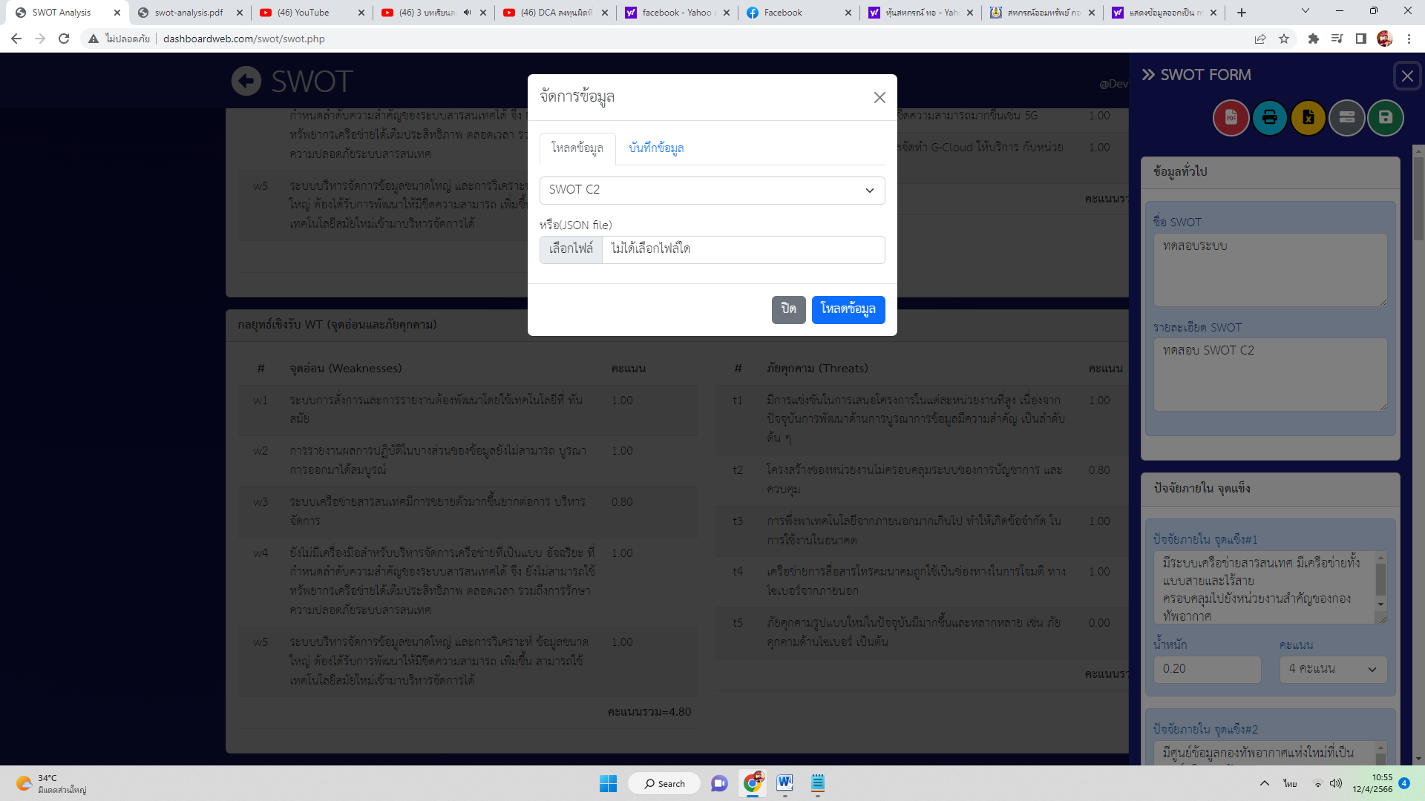

3.กดอัพโหลด

2.ข้อมูลสาธารณะหรือเลือกไฟล์เพื่ออัพโหลด

1.กดแทบโหลดข้อมูล

ตัวอย่างอัพโหลด (JSON file)

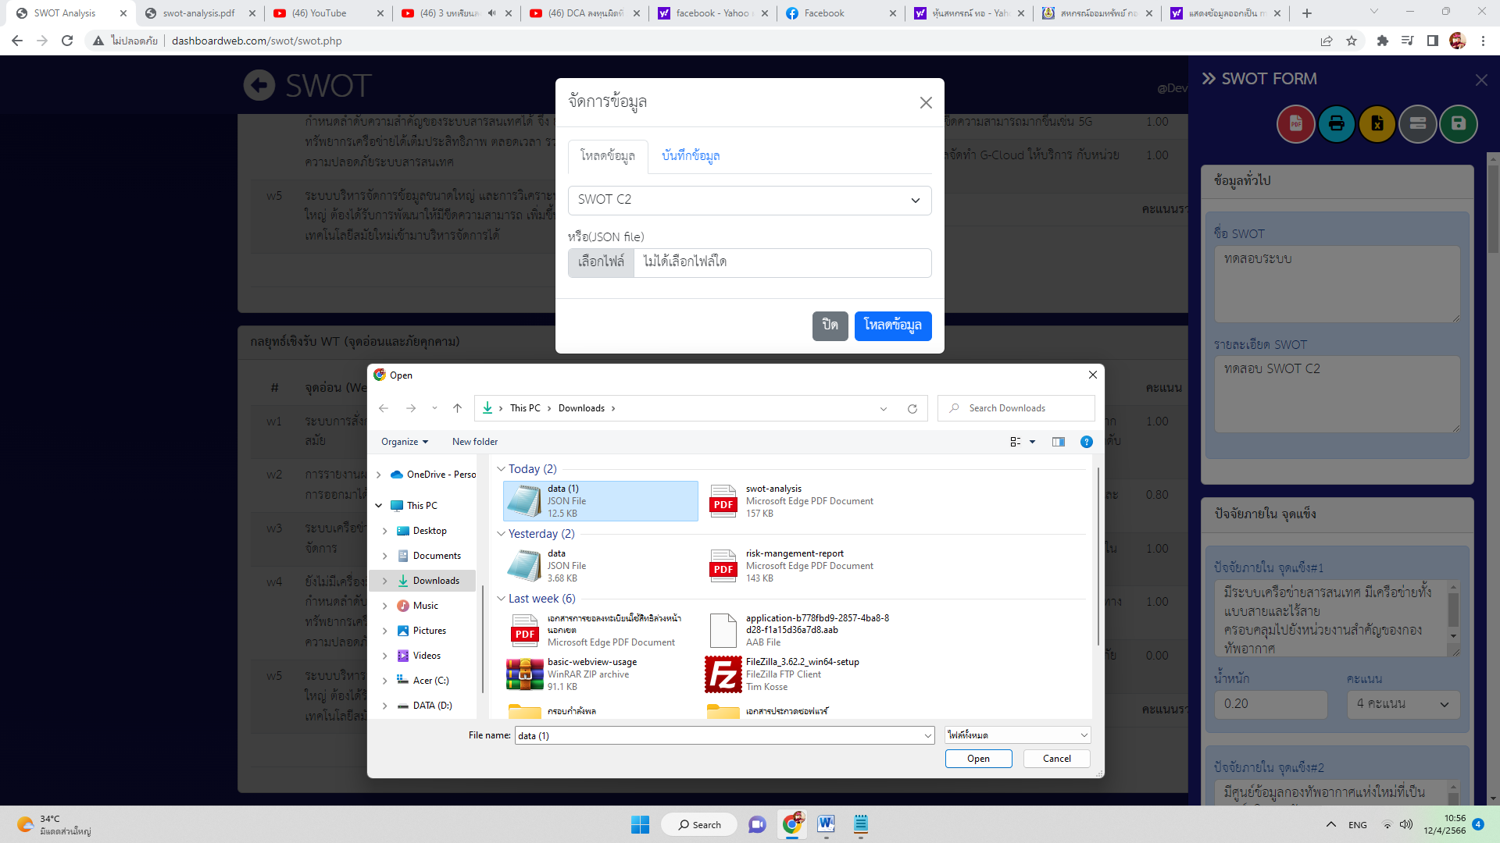

3.อัพโหลดไฟล์

1.กดเลือกไฟล์

2.เลือกไฟล์

บันทึกข้อมูล

สามารถเพิ่ม ลบ แก้ไข และดาวน์โหลดไฟล์ JSON file เพื่อ Backup ข้อมูล

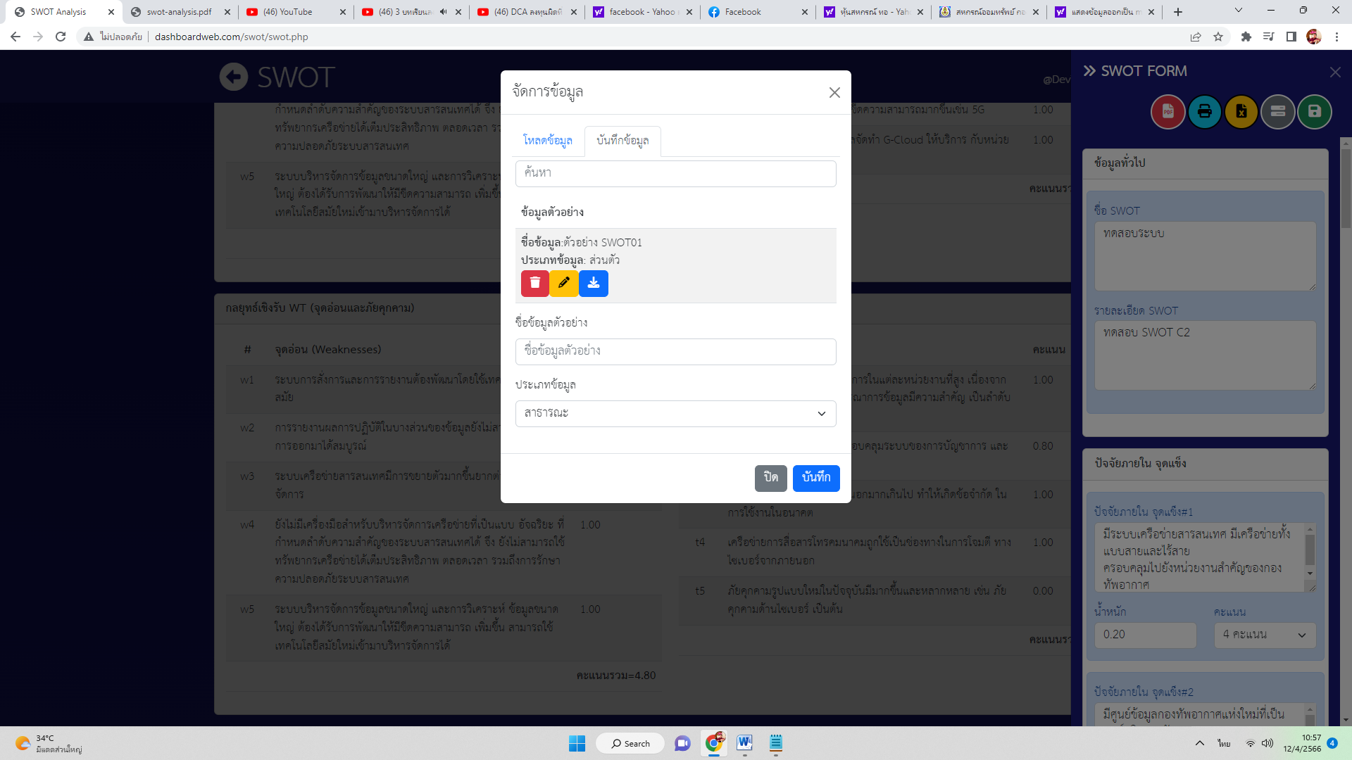

3.กรอกชื่อข้อมูลและเลือกประเภทข้อข้อมูล

2.เพิ่ม ลบ แก้ไข ดาวน์โหลด

1.แทบบันทึกข้อมูล

ตัวอย่างดาวน์โหลดไฟล์ข้อมูล(JSON file)



1.กดดาวน์โหลด

2.ข้อมูลถูกโหลดและเก็บไว้ในโฟลเดอร์ดาวน์โหลด